Karamell Parfait

Zutaten für 7 Formen a 100g

- 140g Zucker
- 50g Wasser
- 350g Milch
Vanillezucker
- 30g Dotter
- 150g Butterwürfel kalt

Zucker und Wasser zu Karamell kochen und mit Milch ablöschen
Vanillezucker und Dotter beigeben und zur Rose abziehen. (mit Gummihund)
Durch ei feines Sieb gießen und in den Standmixer geben,
mit den kalten Butterwürfel ca.10 Minuten mixen

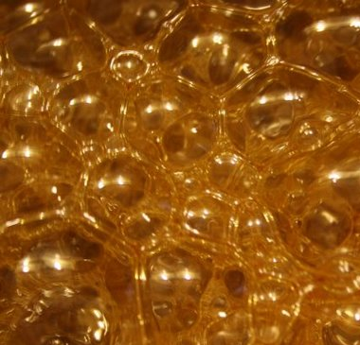
Dan alles kalt stellen ca 24 Stunden und dann am nächsten Tag wieder aufschlagen.

